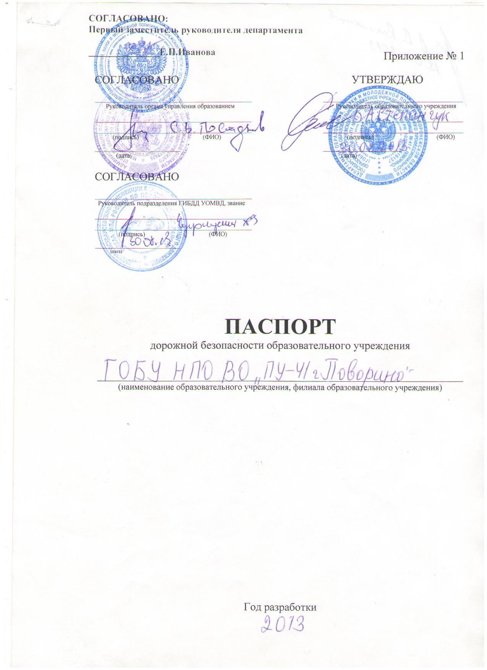
План откорректирован: 17.03.2015г

Общие сведения

государственноe бюджетноe профессиональноe образовательноe учреждениe Воронежской области
«Поворинский транспортный техникум»
(Полное наименование ОУ)

Тип ОУ - профессиональное образовательное учреждение

Юридический адрес ОУ: 397350 Воронежская область г. Поворино ул.
Садовая д.11

Фактический адрес ОУ: 397350 Воронежская область г. Поворино
ул. Садовая д.11

Руководители ОУ:
Директор (заведующий) Степанчук Борис Алексеевич 8(47376) 2-20-27; 89518595044
(фамилия, имя, отчество) (телефон)

Заместитель директора
по учебной работе Кучерова Надежда Алексеевна 89102412490
(фамилия, имя, отчество) (телефон)

Заместитель директора
по учебной работе Назар Александр Игнатьевич 89601116700
(фамилия, имя, отчество) (телефон)
Ответственные работники
муниципального органа
управления образованием ведущий специалист отдела образования и молодежной политике
(должность)
Зимоглядова Ирина Сергеевна 89601020636 8(47376) 4-26-72
(фамилия, имя, отчество) (телефон)

Ответственные от
Госавтоинспекции инспектор ДПС ОМВД России, лейтенант полиции
(должность)
Паршин Максим Михайлович _______________________8(47376) 4-28-33______________ (фамилия, имя, отчество) (телефон)

Ответственные работники за организацию
работы по профилактике детского
дорожно-транспортного травматизма социальный педагог
(должность)
Новикова Наталья Владимировна___________________8(47376) 2-20-27___
(фамилия, имя, отчество) (телефон)

Руководитель или ответственный
работник дорожно-эксплуатационной
организации, осуществляющей
содержание улично-дорожной сети Директор МУП «Город»_____
(должность)
Буров Валерий Александрович 847376 4-29-39
(фамилия, имя, отчество) телефон
Руководитель или ответственный работник
дорожно-эксплуатационной организации,
осуществляющей содержание технических
средств организации дорожного движения директор_МУП «Город»
(должность)
Буров Валерий Александрович диспетчер 89525468979
(фамилия, имя, отчество) телефон
Количество обучающихся(воспитанников) ___________132_________
Наличие информационного стенда по БДД имеется
государственноe бюджетноe профессиональноe образовательноe учреждениe Воронежской области
«Поворинский транспортный техникум»
(если имеется, указать месторасположение)
Наличие класса по БДД: имеется ГБПОУ ВО « ПТТ»
(если имеется, указать месторасположение)
Наличие учебной площадки для проведения практических занятий по БДД
имеется автодром ГБПОУ ВО «ПТТ»
(если имеется, указать месторасположение)
Наличие автобуса в ОУ _____________-__________________
(при наличии автобуса)
Владелец автобуса ____________________-____________
(ОУ, муниципальное образование и др.)

Время занятий в ОУ:
1-ая смена с 8.00 по 13.40,
2-ая смена: с__-__ по ___-__
Внеклассные занятия: с 14.00 по 16.00

Телефоны оперативных служб:
9-01 – пожарная охрана
9-03 – мед.помощь
9 -112 – служба спасения
9 4-23-90 - ЕДДС

Содержание

1. Планы-схемы ОУ:
1.1. район расположения ОУ, пути движения транспортных средств и детей (обучающихся, воспитанников);
1.2. организация дорожного движения в непосредственной близости от образовательного учреждения с размещением соответствующих технических средств организации дорожного движения, маршруты движения детей и расположение парковочных мест автотранспорта;
1.3. маршруты движения организованных групп детей от ОУ к стадиону, парку или к спортивно-оздоровительному комплексу;
1.4. пути движения транспортных средств к местам разгрузки/погрузки и рекомендуемых безопасных путей передвижения детей по территории образовательного учреждения.
2. Информация об обеспечении безопасности перевозок детей специальным транспортным средством (автобусом).
2.1. общие сведения;
2.2. маршрут движения автобуса до ОУ;
2.3. безопасное расположение остановки автобуса ОУ.
3. Приложения.

1.1. План-схема района расположения ОУ,
пути движения транспортных средств и детей

Схема.

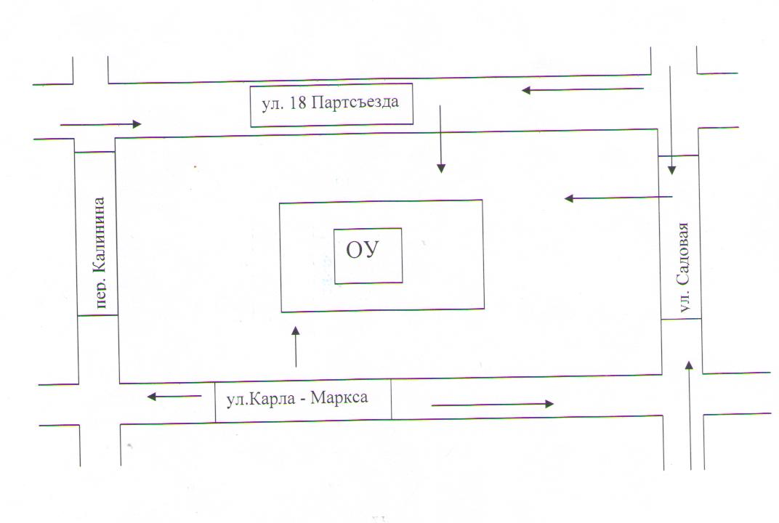

1.2. Схема организации дорожного движения в непосредственной близости от образовательного учреждения с размещением соответствующих технических средств, маршруты движения детей и расположение парковочных мест автотранспорта
Схема.

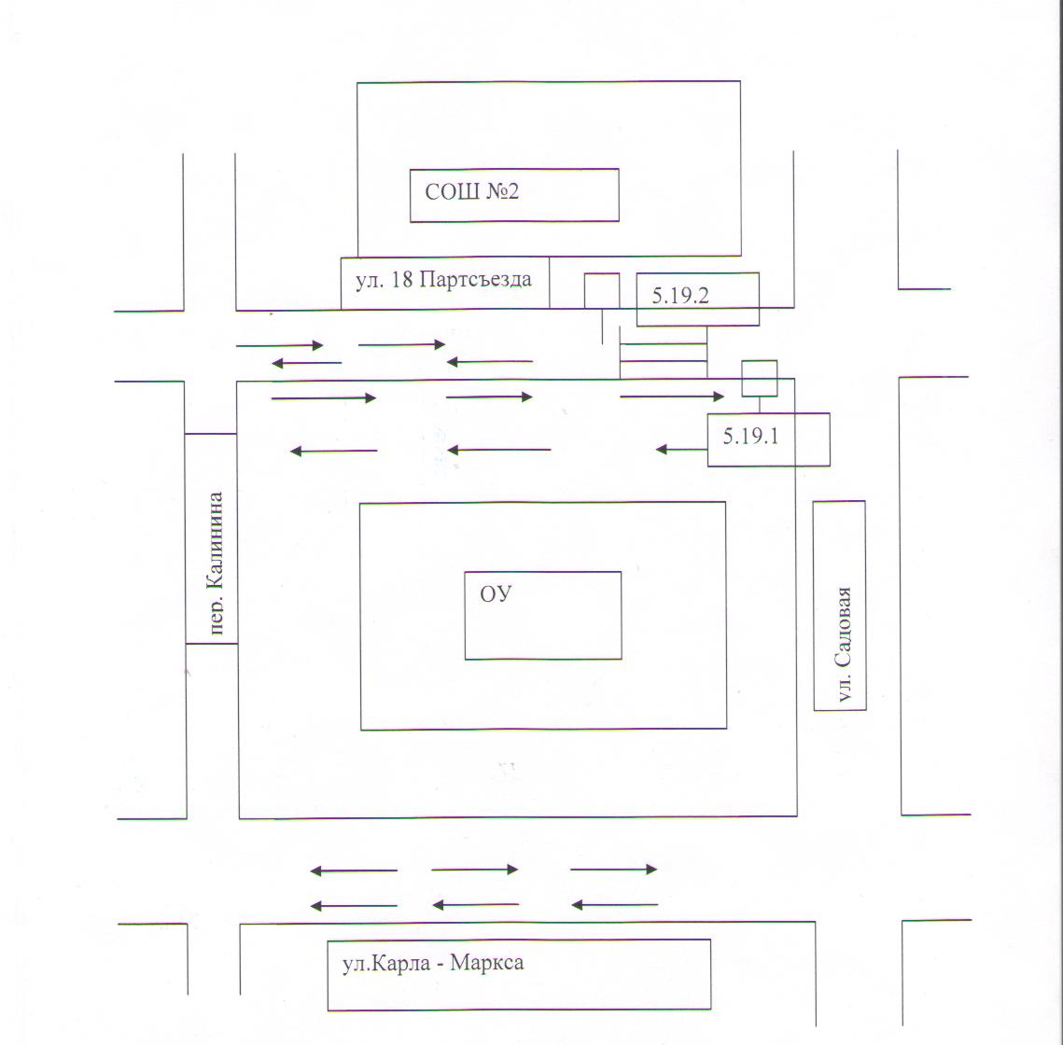

1.3. Маршруты движения организованных групп детей от ОУ к стадиону, парку или к спортивно-оздоровительному комплексу
Схема.
Городской парк
Спортивно-оздоровительный комплекс

Ул. Пушкина

Ул. 18 партсъезда

Место посадки

Территория ОУ

Ул. Садовая

1.4. Пути движения транспортных средств к местам разгрузки/погрузки и рекомендуемые пути передвижения детей по территории образовательного учреждения
Схема.
Ул. 18 партсъезда
пер. калинина

стадион

Тротуары на территории ОУ
гараж
котельная

изолятор

Здание ОУ
Место посадки детей

2. Информация об обеспечении безопасности перевозок детей специальным транспортным средством (автобусом)
2.1. Общие сведения
Количество автобусов: ______________________________________________________

Марка
Модель
Государственный
регистрационный знак

Соответствие конструкции требованиям, предъявляемым к школьным
автобусам __________________________________________________________________
_____________________________________________________________________________

- Сведения о водителе автобуса

Фамилия, имя, отчество | Принят на работу | Стаж в категории D | Дата предстоящего мед. осмотра | Период проведения стажировки | Повышение квалификации | Допущенные нарушения ПДД

2. Организационно-техническое обеспечение
1) Лицо, ответственное, за обеспечение безопасности дорожного
движения: _________________________________________________________
назначено ___________________________________________________________________
прошло аттестацию _________________________________________________________

2) Организация проведения предрейсового медицинского осмотра водителя:
осуществляет:_______________________________________________________________ (ФИО специалиста)
на основании ________________________________________________________________
действительного до _________________________________________________________
3) Организация проведения предрейсового технического осмотра транспортного средства:
осуществляет:_______________________________________________________________ (ФИО специалиста)
на основании ________________________________________________________________
действительного до _________________________________________________________

4) Дата очередного технического осмотра ___________________________________
___________________________________
___________________________________

5) Место стоянки автобуса в нерабочее время _______________________________
меры, исключающие несанкционированное использование___________________
_____________________________________________________________________________
_____________________________________________________________________________

3. Сведения о владельце
Юридический адрес владельца ______________________________________________
Фактический адрес владельца _______________________________________________
Телефон ответственного лица _______________________________________________

4. Сведения об организациях, осуществляющих техническое обслуживание и ремонт автобусов
____________________________________________________________________________________________________________________________________________________________________________________________________________________________________________________________________________________________________________________

5. Сведения об организациях, осуществляющих перевозку детей специальным транспортным средством (автобусом)
_______________________________________________________________________________________________________________________________________________________________________________________________________________________________________
рекомендуемый список контактов организаций, осуществляющих перевозку детей специальным транспортным средством (автобусом)

6. Сведения о ведении журнала инструктажа
_______________________________________________________________________________________________________________________________________________________________________________________________________________________________________

2.2. Маршрут движения автобуса ОУ
Схема.

2.3. Безопасное расположение остановки автобуса у ОУ
Схема.

2.4. Дополнительные схемы
Схема: ____________________________________________________________

